**Python分析中国大陆各直辖市及各省省会的平均工资与平均房价**

**-设计处理结果分析**

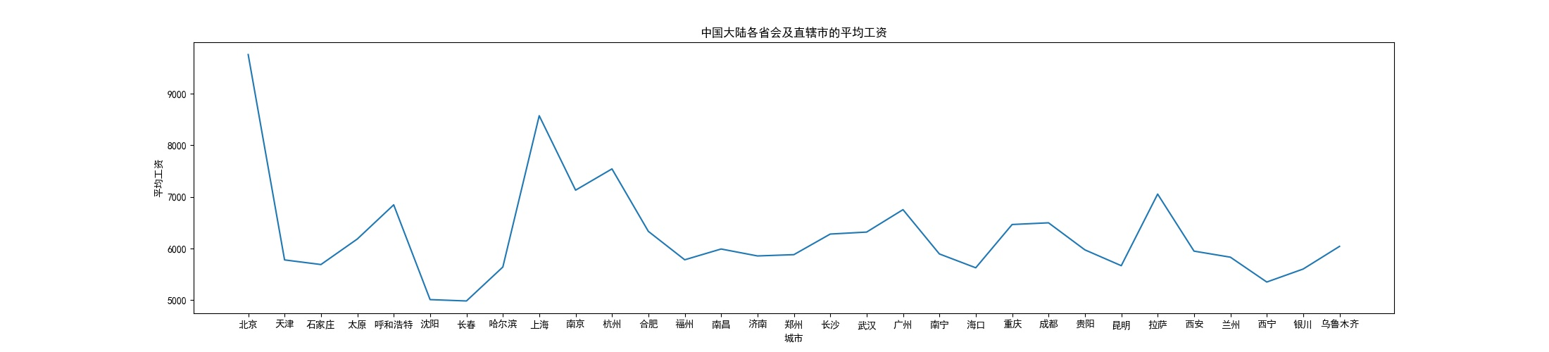**01.平均工资分析**

可以清楚地看到北京、呼和浩特、上海、南京、杭州、广州、重庆、成都、拉萨的平均工资较高

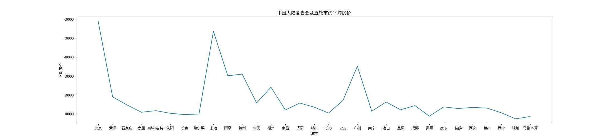**02.平均房价分析**

可以清楚地看到北京、上海、南京、杭州、福州、广州的平均房价较高

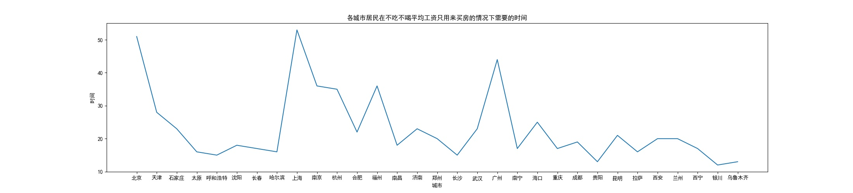**03. 各城市居民在不吃不喝平均工资只用来买房的情况下需要的时间**

可以清楚地看出在城市居民不吃不喝工资全部用来买房的情况下北京、上海、广州平均买房时间最长需四十年以上，而南京、杭州、福州的买房时间也较长需要三十年以上

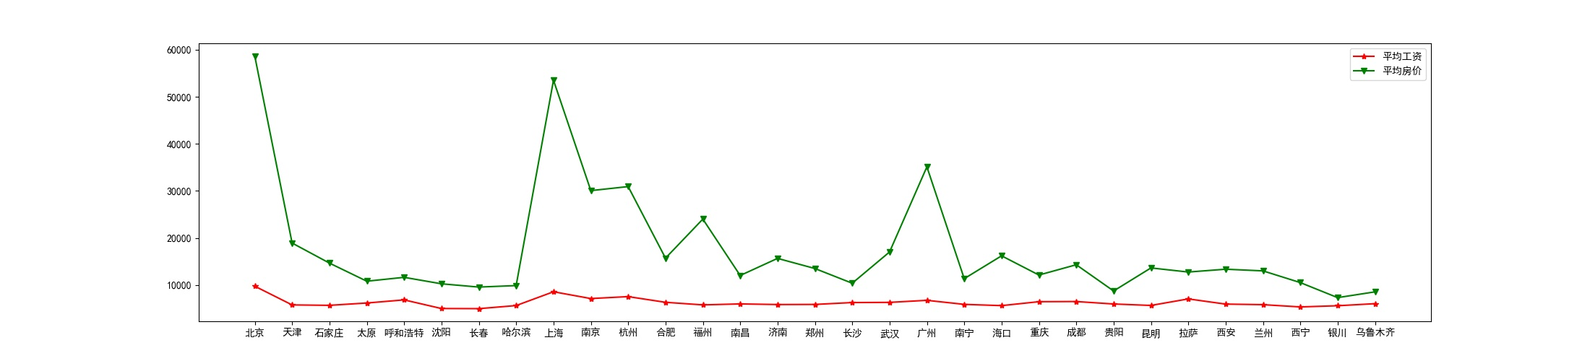**04.各城市平均房价与平均工资对比**

综合1和4看，平均工资较高的城市有北京、呼和浩特、上海、南京、杭州、广州、重庆、成都、拉萨，而平均房价较高的城市有北京、上海、南京、杭州、福州、广州。

所以北上广是不适合一般的年轻人定居的，福州平均工资较低而房价却名列前茅、房价市场泡沫严重。

至于其他城市虽然收入偏低，但房价也远没有达到北上广那种买不起的水平，奋斗下还是可以有的。然而我们也要注意到虽然买的起房，但中国大陆的居民特别是年轻人已经被高居不下的房价绑架了。因为一方面工资高的地方房价也必然高，另一方面一旦决定买房，那么就要背上几十年的债务，收入的绝大部分也只能用来支付房贷，这样决不利于我国经济的新常态-即经济内循环。

如果收入全拿来支付房贷，生活质量严重下降，年轻人为什么要选择背负房贷呢？我想，这就是他们选择“躺平”的原因吧。